МИНОБРНАУКИ РОССИИ
Санкт-Петербургский государственный
электротехнический университет
«ЛЭТИ» им. В.И. Ульянова (Ленина)
Кафедра МО ЭВМ

отчет
по лабораторной работе №1
по дисциплине «Операционные системы»
Тема: Исследование структур загрузочных модулей

Студент гр. 9381 |  | Гурин С.Н.
Преподаватель |  | Ефремов М.А.

Санкт-Петербург
2021
Цель работы.
Исследование различий в структурах исходных текстов модулей типов .СОМ и .ЕХЕ, структур файлов загрузочных модулей и способов их загрузки в основную память.
Порядок выполнения работы.
Шаг 1. Напишите текст исходного .СОМ модуля, который определяет тип РС и версию системы. Это довольно простая задача и для тех, кто уже имеет опыт программирования на ассемблере, это будет небольшой разминкой. Для тех, кто раньше не сталкивался с программированием на ассемблере, это неплохая задача для первого опыта.
За основу возьмите шаблон, приведенный в разделе «Основные сведения». Необходимые сведения о том, как извлечь требуемую информацию, представлены в следующем разделе.
Ассемблерная программа должна читать содержимое предпоследнего байта ROM BIOS, по таблице, сравнивая коды, определять тип РС и выводить строку с названием модели. Если код не совпадает ни с одним значением, то двоичный код переводиться в символьную строку, содержащую запись шестнадцатеричного числа и выводиться на экран в виде соответствующего сообщения.
Затем определяется версия системы. Ассемблерная программа должна по значениям регистров AL и AH формировать текстовую строку в формате xx.yy, где xx – номер основной версии, а yy - номер модификации в десятичной системе счисления, формировать строки с серийным номером OEM и серийным номером пользователя. Полученные строки выводятся на экран.
Отладьте полученный исходный модуль.
Результатом выполнения этого шага будет «хороший» .СОМ модуль, а также необходимо построить «плохой» .ЕХЕ, полученный из исходного текста для .СОМ модуля.
Шаг 2. Напишите текст исходного .ЕХЕ модуля, который выполняет те же функции, что и модуль в Шаге 1 и постройте и отладьте его. Таким образом, будет получен «хороший» .ЕХЕ.
Шаг 3. Сравните исходные тексты для .СОМ и .ЕХЕ модулей. Ответьте на контрольные вопросы «Отличия исходных текстов СОМ и ЕХЕ программ».
Шаг 4. Запустите FAR и откройте (F3/F4) файл загрузочного модуля .СОМ и файл«плохого» .ЕХЕ в шестнадцатеричном виде. Затем откройте (F3/F4) файл загрузочного модуля «хорошего» .ЕХЕ и сравните его с предыдущими файлами. Ответьте на контрольные вопросы «Отличия форматов файлов СОМ и ЕХЕ модулей».
Шаг 5. Откройте отладчик TD.EXE и загрузите .СОМ. Ответьте на контрольные вопросы «Загрузка СОМ модуля в основную память». Представьте в отчете план загрузки модуля .СОМ в основную память.
Шаг 6. Откройте отладчик TD.EXE и загрузите «хороший» .ЕХЕ. Ответьте на контрольные вопросы «Загрузка «хорошего» ЕХЕ модуля в основную память».
Шаг 7. Оформление отчета в соответствии с требованиями. В отчете необходимо привести скриншоты. Для файлов их вид в шестнадцатеричном виде, для загрузочных модулей – в отладчике.

Выполнение работы.
Шаг 1. Пользуясь данным шаблоном, был реализован исходный код .COM модуля, который определяет тип PC и версию системы (см. прил. А). В результате данной реализации получились так называемые “хороший” .COM модуль, а так же “плохой” .EXE модуль. Далее были продемонстрированы выводы данных модулей.
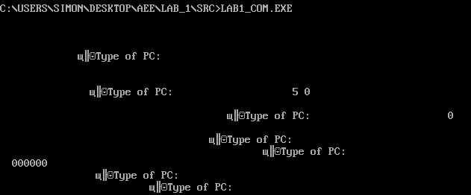
Рис. 1
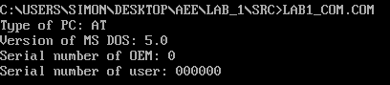
Рис. 2
Шаг 2. На основе раннее реализованного .COM модуля был реализован исходный код “хорошего” .EXE модуля. Далее был продемонстрирован вывод данного модуля.
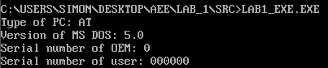
Рис. 3
Шаг 3. Ответы на контрольные вопросы:
- Сколько сегментов должна содержать COM-программа?
COM-программа должна содержать только один сегмент. Стек генерируется автоматически. Все данные, а так же сегменты кода находятся в одном сегменте
- EXE-программа
EXE-программа содержит более одного сегмента. Код, данные, а так же стек хранятся в разных сегментах.
- Какие директивы должны обязательно быть в тексте COM-программы?
В исходном коде COM-программы обязательно должны быть директива ORG 100h. Она позволяет сместить всю адресацию на 256 байт. Это необходимо из-за того, что первые 256 байт занимает блок PSP, а все сегментные регистры при загрузке указывают именно на него. Еще должна использоваться директива ASSUME. Она позволяет привязать сегмент данных и сегмент кода на один общий сегмент.
- Все ли форматы команд можно использовать в COM-программе?
Адрес сегмента до загрузки неизвестен, следовательно нельзя использовать такие команды, как: mov reg, seg. COM-программа не содержит описание адресов. Так как адреса зависят от размещения загрузочного модуля в оперативной памяти, следовательно поэтому нельзя использовать команды, дающие доступ к началу сегментов.
Шаг 4. Ответы на контрольные вопросы:
- Какова структура файла COM? С какого адреса располагается код?
.COM файл состоит из одного сегмента и может быть размером не больше 64КБ, содержит команды и данные. Код начинается с 0h
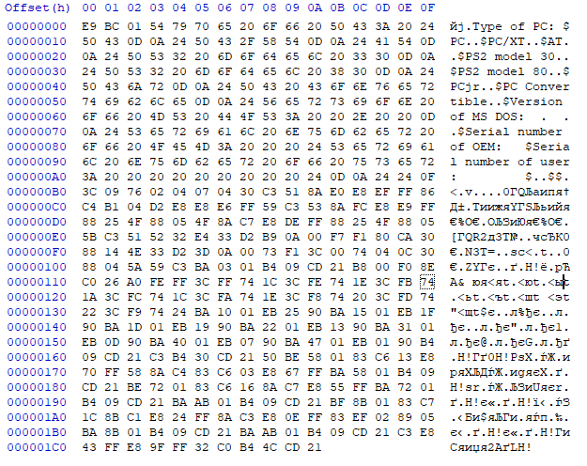
Рис. 4

- Какова структура файла «плохого» EXE? С какого адреса располагается код? Что располагается с адреса 0?
В “плохом” .EXE файле код и данные хранятся в одном сегменте. С адреса 300h располагается сам сегмент. С адреса 0h располагается таблица настроек адресов, маркер MZ и заголовок.
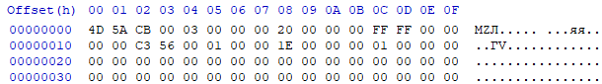
Рис. 5
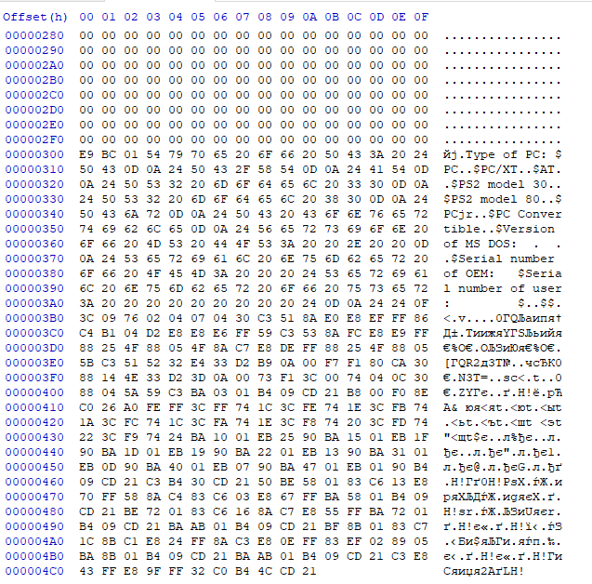
Рис. 6
- Какова структура файла «хорошего» EXE? Чем он отличается от файла «плохого» EXE?
В “хорошем” .EXE файле стек и код разделены по сегментам, следовательно файл может быть больше, чем 64КБ. Код не использует директивы ORG 100h, следовательно память не идет под PSP модуль, а код начинается с адреса 300h.
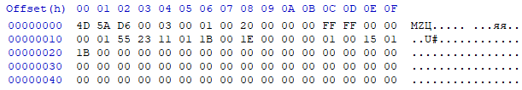
Рис. 7

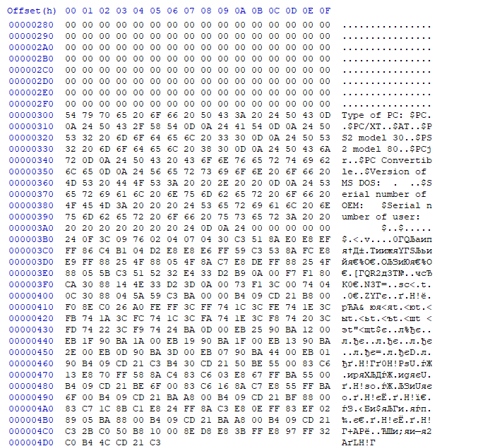
Рис.8
Шаг 5. Ответы на контрольные вопросы:
- Какой формат загрузки модуля COM? С какого адреса располагается код?
Сначала определяется сегментный адрес участка ОП, способного вместить загрузку программы, затем создается блок памяти для PSP и программы, СОМ-файл считывается помещается в память с 100h. После сегментные регистры устанавливаются на начало PSP. SP устанавливается на конец PSP, 0000h помещается в стек, в IP записывается 100h. Код располагается с адреса 100h
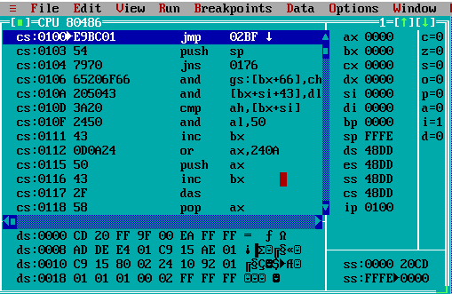
Рис. 9
- Что располагается с адреса 0?
С адреса 0 располагаются PSP сегмент и таблица настроек
- Какие значения имеют сегментные регистры? На какие области памяти они указывают?
Сегментные регистры имеют значения 48DD, они указывают на PSP.
- Как определяется стек? Какую область памяти он занимает? Какие адреса?
Стек генерируется автоматически. SP указывает на конец стека, а SS–на начало. Адреса расположены в диапазоне 0h–FFFEh (потому что это последний адрес, который кратен двум).
Шаг 6. Ответы на контрольные вопросы:
- Как загружается “хороший” EXE? Какие значения имеют сегментные регистры?
Загружается “хороший” EXE считыванием информации заголовка EXE, далее выполняется перемещение адресов сегментов, ES и DS устанавливаются на начало PSP, SS – на начало сегмента стека, а CS – на начало сегмента команд.
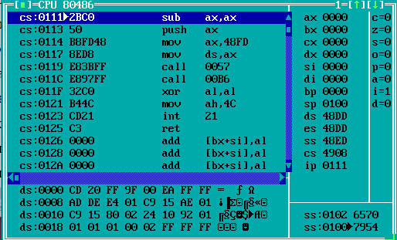
Рис. 10
- На что указывают регистры DS и ES?
DS и ES указывают на начало PSP
- Как определяется стек?
Стек определяется с помощью директивы .stack с указанием размера стека. SS указывает на начало сегмента стека, а SP – на конец.
- Как определяется точка входа?
Точка входа определяется директивой END.
Вывод:
В ходе выполнения лабораторной работы была написана программа для определения типа и версии PC, изучены различия в структурах исходных текстов модулей типов .COM и .EXE, структур файлов загрузочных модулей и способов их загрузки в основную память.

ПРИЛОЖЕНИЕ А
ИСХОДНЫЙ КОД ПРОГРАММЫ
Название файла: lab1_com.asm
TESTPC SEGMENT
ASSUME CS:TESTPC, DS:TESTPC, ES:NOTHING, SS:NOTHING
ORG 100H
START: JMP BEGIN

type_of db 'Type of PC: $'
pc db 'PC',0DH,0ah,'$'
pc_xt db 'PC/XT',0DH,0ah,'$'
at_type db 'AT',0DH,0ah,'$'
ps2_m30 db 'PS2 model 30',0DH,0ah,'$'
ps2_m80 db 'PS2 model 80',0DH,0ah,'$'
pcjr db 'PCjr',0DH,0ah,'$'
pc_conv db 'PC Convertible',0DH,0ah,'$'
version_pc db 'Version of MS DOS: . ',0DH,0ah,'$'
sn_oem db 'Serial number of OEM: $'
sn_of_user db 'Serial number of user: $'
at_end db 0DH,0ah,'$'

;ПРОЦЕДУРЫ
;-----------------------------------------------------
TETR_TO_HEX PROC near
and al,0Fh
cmp al,09
jbe NEXT
add al,07
NEXT: add al,30h
ret
TETR_TO_HEX ENDP
;-------------------------------
BYTE_TO_HEX PROC near
; байт в al переводится в два символа шестн. числа в AX
push cx
mov ah,al
call TETR_TO_HEX
xchg al,ah
mov cl,4
shr al,cl
call TETR_TO_HEX ;в al старшая цифра
pop cx ;в ah младшая
ret
BYTE_TO_HEX ENDP
;-------------------------------
WRD_TO_HEX PROC near
;перевод в 16 с/с 16-ти разрядного числа
; в AX - число, di - адрес последнего символа
push bx
mov bh,ah
call BYTE_TO_HEX
mov [di],ah
dec di
mov [di],al
dec di
mov al,BH
call BYTE_TO_HEX
mov [di],ah
dec di
mov [di],al
pop bx
ret
WRD_TO_HEX ENDP
;--------------------------------------------------
BYTE_TO_DEC PROC near
; перевод в 10с/с, SI - адрес поля младшей цифры
push cx
push dx
xor ah,ah
xor dx,dx
mov cx,10
loop_bd:
div cx
or dl,30h
mov [si],dl
dec si
xor dx,dx
cmp ax,10
jae loop_bd
cmp al,00h
je end_l
or al,30h
mov [SI],al
end_l:
pop dx
pop cx
ret
BYTE_TO_DEC ENDP

print_type PROC near
mov dx, offset type_of

mov ah, 09h
int 21h

mov ax, 0F000h
mov es, ax
mov al, es:[0FFFEh]

cmp al, 0FFh
je print_pc
cmp al, 0FEh
je print_pc_xt
cmp al, 0FBh
je print_pc_xt
cmp al, 0FCh
je print_at
cmp al, 0FAh
je print_ps2_m30
cmp al, 0F8h
je print_ps2_m80
cmp al, 0FDh
je print_pcjr
cmp al, 0F9h
je print_pc_conv

print_pc:
mov dx, offset pc
jmp type_end

print_pc_xt:
mov dx, offset pc_xt
jmp type_end

print_at:
mov dx, offset at_type
jmp type_end

print_ps2_m30:
mov dx, offset ps2_m30
jmp type_end

print_ps2_m80:
mov dx, offset ps2_m80
jmp type_end

print_pcjr:
mov dx, offset pcjr
jmp type_end

print_pc_conv:
mov dx, offset pc_conv
jmp type_end

type_end:
mov ah,09h
int 21h
ret

print_type ENDP

print_ver PROC near
mov ah, 30h
int 21h

push ax
mov si, offset version_pc
add si, 19
call BYTE_TO_DEC
pop ax
mov al, ah
add si, 3
call BYTE_TO_DEC
mov dx, offset version_pc

mov ah,09h
int 21h

mov si, offset sn_oem
add si, 22
mov al, bh
call BYTE_TO_DEC
mov dx, offset sn_oem

mov ah,09h
int 21h

mov dx, offset at_end

mov ah,09h
int 21h

mov di, offset sn_of_user
add di, 28
mov ax, cx
call WRD_TO_HEX
mov al, bl
call BYTE_TO_HEX
sub di, 2
mov [di], ax
mov dx, offset sn_of_user

mov ah,09h
int 21h

mov dx, offset at_end

mov ah,09h
int 21h

ret
print_ver ENDP

BEGIN:
; . . . . . . . . . . . .
call print_type
call print_ver
; . . . . . . . . . . . .
; Выход в DOS
xor al,al
mov ah,4Ch
int 21h
TESTPC ENDS
END START ;конец модуля, START - точка входа
Название файла: lab1_exe.asm

SStack SEGMENT STACK
DW 128 DUP(?)
SStack ENDS

DATA SEGMENT

type_of db 'Type of PC: $'
pc db 'PC',0DH,0ah,'$'
pc_xt db 'PC/XT',0DH,0ah,'$'
at_type db 'AT',0DH,0ah,'$'
ps2_m30 db 'PS2 model 30',0DH,0ah,'$'
ps2_m80 db 'PS2 model 80',0DH,0ah,'$'
pcjr db 'PCjr',0DH,0ah,'$'
pc_conv db 'PC Convertible',0DH,0ah,'$'
version_pc db 'Version of MS DOS: . ',0DH,0ah,'$'
sn_oem db 'Serial number of OEM: $'
sn_of_user db 'Serial number of user: $'
at_end db 0DH,0ah,'$'

DATA ENDS

CODE SEGMENT
ASSUME cs:CODE, ds:DATA, ss:SStack
;ПРОЦЕДУРЫ
;-----------------------------------------------------
TETR_TO_HEX PROC near
and al,0Fh
cmp al,09
jbe NEXT
add al,07
NEXT: add al,30h
ret
TETR_TO_HEX ENDP
;-------------------------------
BYTE_TO_HEX PROC near
; байт в al переводится в два символа шестн. числа в AX
push cx
mov ah,al
call TETR_TO_HEX
xchg al,ah
mov cl,4
shr al,cl
call TETR_TO_HEX ;в al старшая цифра
pop cx ;в ah младшая
ret
BYTE_TO_HEX ENDP
;-------------------------------
WRD_TO_HEX PROC near
;перевод в 16 с/с 16-ти разрядного числа
; в AX - число, di - адрес последнего символа
push bx
mov bh,ah
call BYTE_TO_HEX
mov [di],ah
dec di
mov [di],al
dec di
mov al,BH
call BYTE_TO_HEX
mov [di],ah
dec di
mov [di],al
pop bx
ret
WRD_TO_HEX ENDP
;--------------------------------------------------
BYTE_TO_DEC PROC near
; перевод в 10с/с, SI - адрес поля младшей цифры
push cx
push dx
xor ah,ah
xor dx,dx
mov cx,10
loop_bd:
div cx
or dl,30h
mov [si],dl
dec si
xor dx,dx
cmp ax,10
jae loop_bd
cmp al,00h
je end_l
or al,30h
mov [SI],al
end_l:
pop dx
pop cx
ret
BYTE_TO_DEC ENDP

print_type PROC near
mov dx, offset type_of

mov ah, 09h
int 21h

mov ax, 0F000h
mov es, ax
mov al, es:[0FFFEh]

cmp al, 0FFh
je print_pc
cmp al, 0FEh
je print_pc_xt
cmp al, 0FBh
je print_pc_xt
cmp al, 0FCh
je print_at
cmp al, 0FAh
je print_ps2_m30
cmp al, 0F8h
je print_ps2_m80
cmp al, 0FDh
je print_pcjr
cmp al, 0F9h
je print_pc_conv

print_pc:
mov dx, offset pc
jmp type_end

print_pc_xt:
mov dx, offset pc_xt
jmp type_end

print_at:
mov dx, offset at_type
jmp type_end

print_ps2_m30:
mov dx, offset ps2_m30
jmp type_end

print_ps2_m80:
mov dx, offset ps2_m80
jmp type_end

print_pcjr:
mov dx, offset pcjr
jmp type_end

print_pc_conv:
mov dx, offset pc_conv
jmp type_end

type_end:
mov ah,09h
int 21h
ret

print_type ENDP

print_ver PROC near
mov ah, 30h
int 21h

push ax
mov si, offset version_pc
add si, 19
call BYTE_TO_DEC
pop ax
mov al, ah
add si, 3
call BYTE_TO_DEC
mov dx, offset version_pc

mov ah,09h
int 21h

mov si, offset sn_oem
add si, 22
mov al, bh
call BYTE_TO_DEC
mov dx, offset sn_oem

mov ah,09h
int 21h

mov dx, offset at_end

mov ah,09h
int 21h

mov di, offset sn_of_user
add di, 28
mov ax, cx
call WRD_TO_HEX
mov al, bl
call BYTE_TO_HEX
sub di, 2
mov [di], ax
mov dx, offset sn_of_user

mov ah,09h
int 21h

mov dx, offset at_end

mov ah,09h
int 21h

ret
print_ver ENDP

Main PROC far
sub ax,ax
push ax
mov ax,DATA
mov ds,ax
; . . . . . . . . . . . .
call print_type
call print_ver
; . . . . . . . . . . . .
; Выход в DOS
xor al,al
mov ah,4Ch
int 21h
ret
Main ENDP
CODE ENDS
END Main

